Правила безопасности детей
Дети обязательно должны знать, как вести себя в экстремальных ситуациях, когда их жизни и здоровью угрожает опасность.
Правила поведения детей
на железной дороге и железнодорожном транспорте:
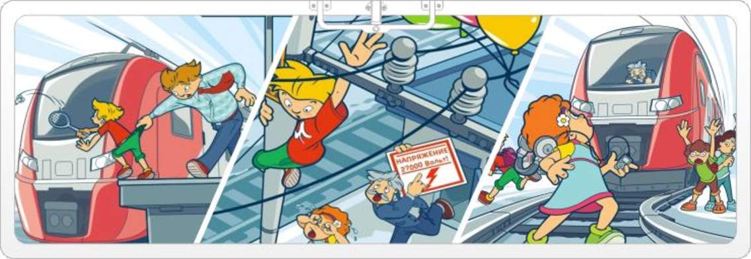
1. Переходить через пути нужно только по мосту или специальным настилам.
2. Не подлезайте под вагоны.
3.Не перелезайте через автосцепки между вагонами.
4. Не заскакивайте в вагон отходящего поезда.
5. Не выходите из вагона до полной остановки поезда.
6. Не играйте на платформах и путях.
7. Не высовывайтесь из окон на ходу.
8. Выходите из вагона только со стороны посадочной платформы.
9. Не ходите на путях.
10. На вокзале дети могут находиться только под наблюдением взрослых, маленьких детей нужно держать за руку.
11. Не переходите пути перед близко идущим поездом, если расстояние до него менее 400 метров. Поезд не может остановиться сразу.
12. При движении вдоль железнодорожного пути не подходите ближе 5 метров к крайнему рельсу.
13. На электрифицированных участках не прикасайтесь к лежащим на земле электропроводам.
14. Не переходите пути, не убедившись в отсутствии приближающегося поезда.
15. Не катайтесь по платформе на велосипеде, скейтборде и роликах.
16. Приближаясь к железной дороге - снимите наушники (в них можно не услышать сигналов поезда).
17. Никогда не переходите железнодорожные пути в местах стрелочных переводов. Поскользнувшись, можно застрять в тисках стрелки и попасть непосредственно перед идущий поезд.
18. Опасайтесь края платформы! Не стойте на линии, обозначающей опасность. Оступившись, вы можете упасть на рельсы, под приближающийся поезд.
19. Если во время поездки в поезде произошло столкновение с другим поездом, ухватитесь за выступы полок или других неподвижных частей вагона или сядьте, прикрыв голову руками во избегание травм.
20. При переворачивании вагона крепко держитесь руками за неподвижные части.
21. После того как вагон обретёт устойчивость, осмотритесь, имеются ли ушибы и повреждения на теле. Только после этого, при возможности передвигаться, наметьте пути выхода из купе. Как можно быстрее сообщите о катастрофе на станцию.
22. В случае возникновения в поезде пожара немедленно сообщите об этом проводнику. Громко и спокойно объявите пассажирам о случившемся.

